3. Hilf fernerweit, mein treuster Hort, hilf mir zu allen Stunden. Hilf mir an all und jedem Ort, hilf mir durch Jesu Wunden. Damit sag ich bis in den Tod: Durch Christi Blut hilft mir mein Gott; er hilft, wie er geholfen. eg 329
Text: Ämilie Juliane von Schwarzburg-Rudolstadt (vor 1685) 1699, Melodie: Peter Sohren 1668, Halle 1704 Du Lebensbrot, Herr Jesu Christ

Danket, danket dem Herrn, denn er ist sehr freundlich, seine Güt und Wahrheit währet ewiglich. eg 336
Text: nach Psalm 106,1 Kanon für 4 Stimmen: 18.Jh.

1. Der du die Zeit in Händen hast, Herr, nimm auch dieses Jahres Last und wandle sie in Segen. Nun von dir selbst in Jesus Christ die Mitte fest gewiesen ist, führ uns dem Ziel entgegen.

2. Da alles, was der Mensch beginnt, vor seinen Augen noch zerrinnt, sei du selbst der Vollender. Die Jahre, die du uns geschenkt, wenn deine Güte uns nicht lenkt, veralten wie Gewänder.

6. Der du allein der Ewge heißt und Anfang, Ziel und Mitte
weißt im Fluge unsrer Zeiten: Bleib du uns gnädig zugewandt und führe uns an deiner Hand, damit wir sicher schreiten. eg 64
Text: Jochen Klepper 1938, Melodie: Siegfried Reda 1960

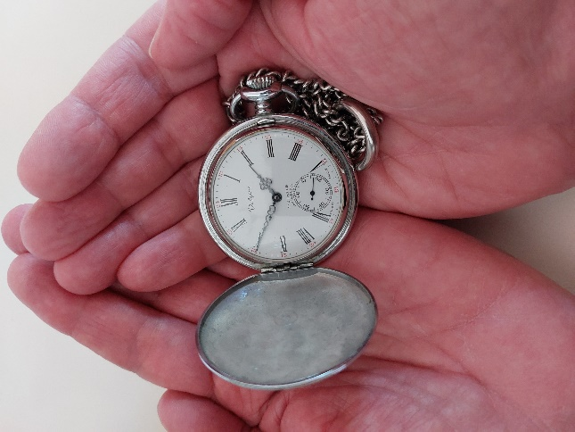

„Jetzt ist die Zeit“

Lieder für einen Gottesdienst
zum Kirchentag in Nürnberg 2023

1. Lobe den Herren, den mächtigen König der Ehren,
meine geliebete Seele, das ist mein Begehren. Kommet zuhauf, Psalter und Harfe, wacht auf, lasset den Lobgesang hören!

2. Lobe den Herren, der alles so herrlich regieret,
der dich auf Adelers Fittichen sicher geführet, der dich erhält, wie es dir selber gefällt; hast du nicht dieses verspüret?

3. Lobe den Herren, der künstlich und fein dich bereitet,
der dir Gesundheit verliehen, dich freundlich geleitet.
In wie viel Not hat nicht der gnädige Gott über dir Flügel gebreitet! eg 317
Text: Joachim Neander, Melodie: 17Jh.; geistlich Stralsund 1665, Halle 1741

1. Großer Gott, wir loben dich, Herr, wir preisen deine Stärke. Vor dir neigt die Erde sich und bewundert deine Werke. Wie du warst vor aller Zeit, so bleibst du in Ewigkeit.

9. Sieh dein Volk in Gnaden an. Hilf uns, segne, Herr, dein Erbe; leit es auf der rechten Bahn, dass der Feind es nicht verderbe. Führe es durch diese Zeit, nimm es auf in Ewigkeit. eg 331
Text: Ignaz Franz 1768 nach dem Te Deum Laudamus 4.Jh, Melodie: Lüneburg 1668, Wien um 1776, Leipzig 1819

Ich glaube an Gott, den Vater, den Allmächtigen,
den Schöpfer des Himmels und der Erde,

und an Jesus Christus, seinen eingeborenen Sohn,
unsern Herrn,
empfangen durch den Heiligen Geist,
geboren von der Jungfrau Maria,
gelitten unter Pontius Pilatus,
gekreuzigt, gestorben und begraben,
hinabgestiegen in das Reich des Todes,
am dritten Tage auferstanden von den Toten,
aufgefahren in den Himmel;
er sitzt zur Rechten Gottes, des allmächtigen Vaters;
von dort wird er kommen, zu richten die Lebenden und die Toten.

Ich glaube an den Heiligen Geist,
die heilige christliche Kirche,
Gemeinschaft der Heiligen,
Vergebung der Sünden,
Auferstehung der Toten und das ewige Leben. Amen.

1. Bis hierher hat mich Gott gebracht durch seine große Güte, bis hierher hat er Tag und Nacht bewahrt Herz und Gemüte bis hierher hat er mich geleit’, bis hierher hat er mich erfreut, bis hierher mir geholfen.

2. Hab Lob und Ehr, hab Preis und Dank für die bisher’ge Treue, die du, o Gott, mir lebenslang bewiesen täglich neue. In mein Gedächtnis schreib ich an: Der Herr hat Großes mir getan, bis hierher mir geholfen.

